# MongoDB安装文档

安装文档如下：

https://docs.mongodb.com/manual/tutorial/install-mongodb-on-windows/

## 安装如下补丁:

Windows 2012 server 和 Windows 10需要安装 [KB2999226](https://support.microsoft.com/en-us/help/2999226/update-for-universal-c-runtime-in-windows).

Windows Server 2008 R2和Windows 7需要安装 [KB2731284](http://support.microsoft.com/kb/2731284)

补丁可以在: <https://www.microsoft.com/en-us/download/details.aspx?id=49063> 下载

MongoDB Community Edition requires Microsoft Windows Server 2008 R2 or later or Microsoft Windows 7 or later for the x86 64-bit architecture.

## 以管理员权限运行安装文件

从如下地址下载Community Server

<https://www.mongodb.com/download-center?jmp=nav#community>

以管理员权限运行安装包

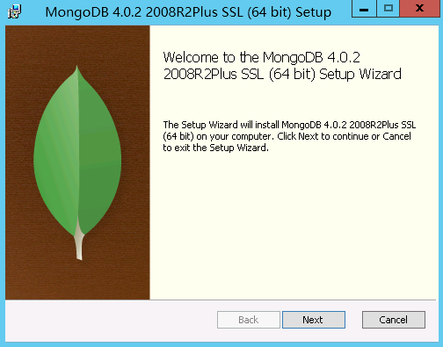

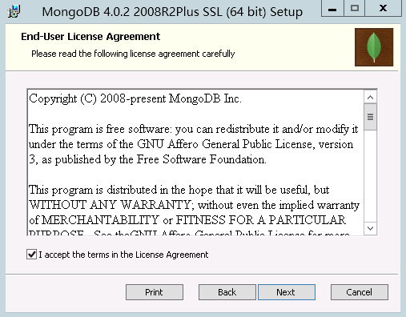

选择Complete模式

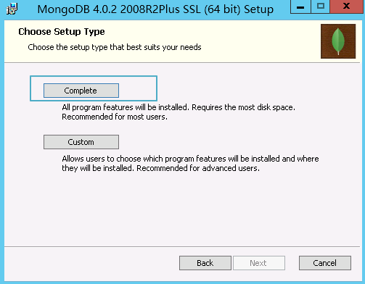

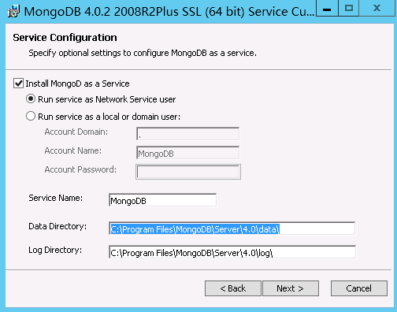

安装MongoDB Compass(图形界面管理器)，需要网络

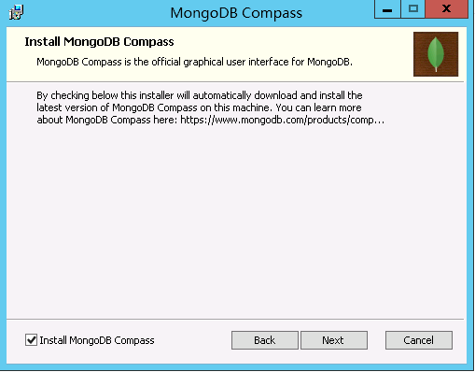

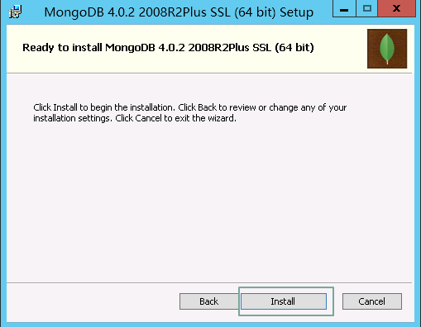

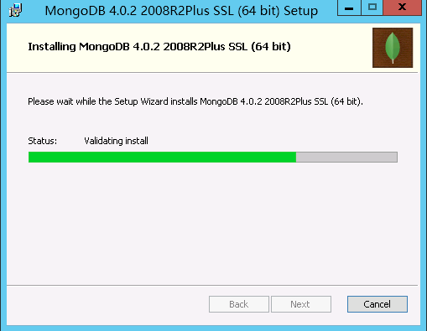

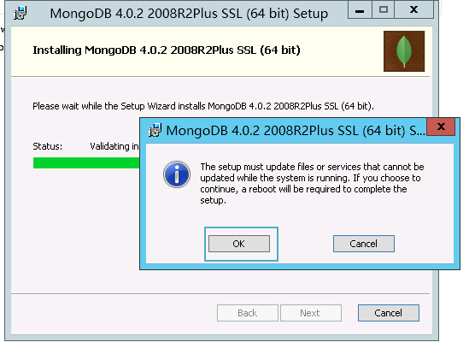

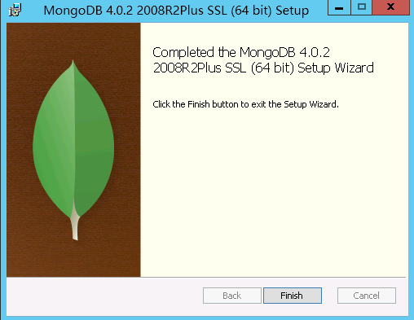

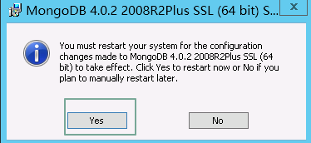

## MongoDB服务

重启后，服务默认是启动的



将C:\Program Files\MongoDB\Server\4.0\bin目录加入到系统路径PATH中

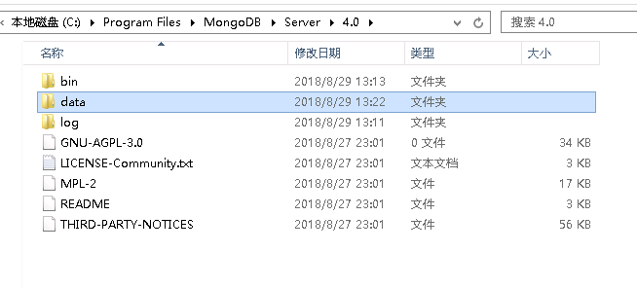

## 修改配置文件

配置文件是

C:\Program Files\MongoDB\Server\4.0\bin\mongod.cfg

